Lec1

10..1

定义：

1.Parameter Equations：,t叫做Paramater

2.Parametric Curve ,点(x，y)组成的曲线

重点：

1.Cartesian Equation:就是消除t以后用xy表示的曲线。

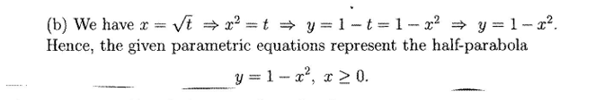

就是将t用xy表示，然后带入另一个式子

2.Cartesian Equation的三角函数版本

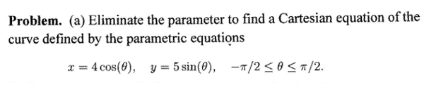

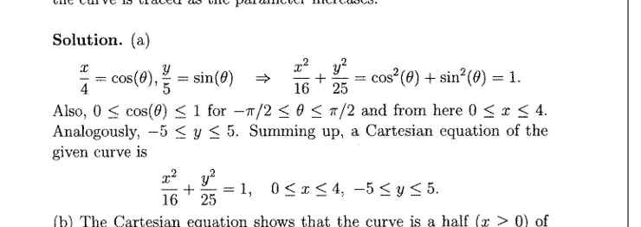

利用消除theta唯一式子cos^2theta+sin^2theta=1

10.2

重点：

1.给你一个Parameter Equation，让你在t=xx点求切线

t=1时这个曲线的斜率

第一步，求斜率也就是dy/dx, 

就是两个都对t求导，然后互除，我们得到切线斜率

第二步：t=1时y‘’=-2/e， x=e，，y=1

第三步：y-1=-2/e(x-e)



2.怎么求,

，第一个简单

第二个：

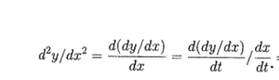

第一步：

求出处dy/dx

然后让这个结果对dt求导

dx也对dt求导，互除

最后如果d^2y/dx^2大于0就是concave upward,如果小于0，就是concave down

3.求某一段曲线的确切长度

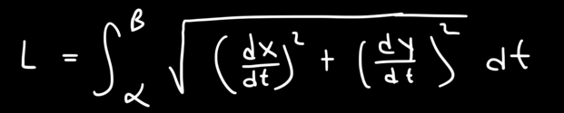



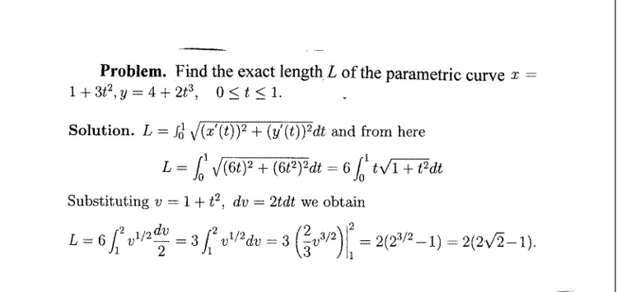

难点在于积分，把v换成1+t^2，

**那么dv=d(1+t^2)，**

**dv=2tdt**

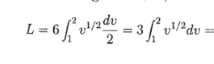

4.Parametric Curve的面积



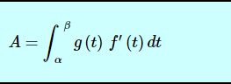

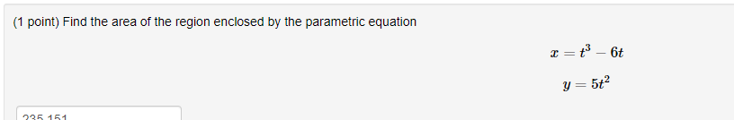

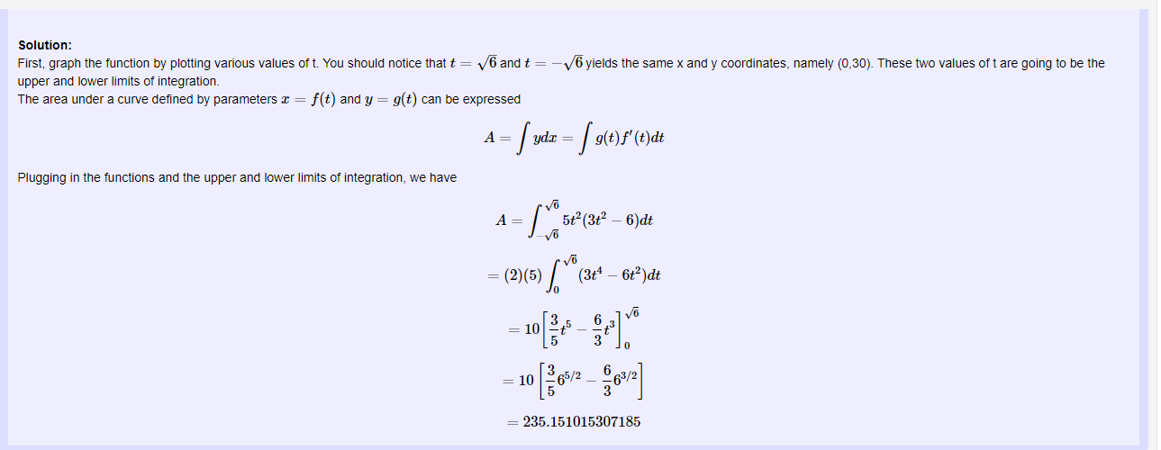

α与β取决于这个parametric function回到原点，这里t=正负根号6都是(0,30)

Lec2.

10.3 Polar Coordinate

定义：

1.Polar Equation:

表示法1.

表示法2. 

2.Be Symmetric about: 关于xx对称

关于X轴symmetric对称的如果过

关于Y轴symmetric

关于原点对称如果

定理：

1.r是负数是有意义的，相当于原来的点关于原点对称，也相当于加了180度

2.**x=rcostheta,y=rsintheta, r^2=x^2+y^2**

重点：

1.如何把polar curve转化成标准坐标系（cartesian equation）

就是试图通过乘以r，r^2可以转化为x^2+y^2，乘过后的rcostheta可以转化为对应的xy

(1)左右同乘r, 

左边的r能变成r^2=x^2+y^2,右边变成2y+2x

(2)r=2.r=一个常数， 这种就是一个圆别想复杂，左右同时平方r^2=4

2.

找到polor equation的vertical or horizonal tangent



第一步，

利用,x=rcostheta, y=rsintheta，将r代入，然后直接对theta求导

第二步

Horizonal:y'=0,且x‘不等于0

Vertical ，x'=0且y'不等于0

第三步

处理x‘=0且y'=0的点

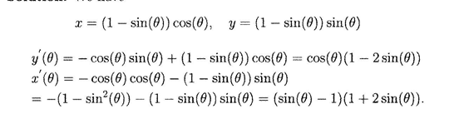

所以hOrizonal就是costheta=0或2sintheta=1

(r,theta)可以是

,(当theta=pi/2，x'theta=0，故舍去）

同理Vertical就是

然后我们开始处理X‘0 与Y'0都等于0的点，也就是pi/2’



使用洛必达法则

当上下都是0，可以同时求导

上面为2sin^2-sin-1，求导就是2(2sinx*(sinx)’)-cosx=4sinxcosx-cosx

下面为cosx-2sinxcosx=-sinx-(sin2x)’=-sinx-cos2x(2x)’=-sinx-2cos2x

代入pi/2

上面是0

下面是1

因此答案是xtheta=0,因此是Vertical

10.4

极坐标之间的Arc Length

定义：

1.极坐标的Arc Length:假设曲线为 ,那么arc length为//左边这个甭管，总而言之就是求r=f(theta)的一阶导数，然后平方加自己原本的平方，开根号

2.极坐标表下的面积，对曲线，那么area为

（1）一个曲线

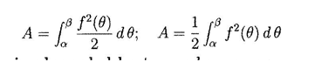

（2）两个曲线所夹出来的面积

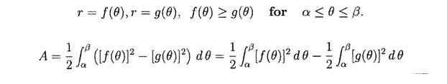

//f(theta)>gtheta是指对同一theta下，r的周长更长

重点：

1.求Arc Length

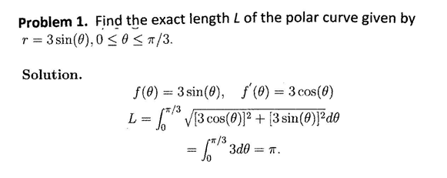

第一步对theta求导数，第二步带入公式

2.求area

这类问题我们最重要的是要画出大概曲线样子

（1）

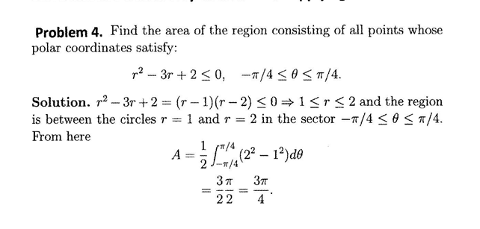

注意这个并不是单个曲线，

而是在角度-pi/4到pi/4之间，r从1到2之间所有的点

so本质上是ftheta=2,gtheta=1的双曲线之间的面积

(2）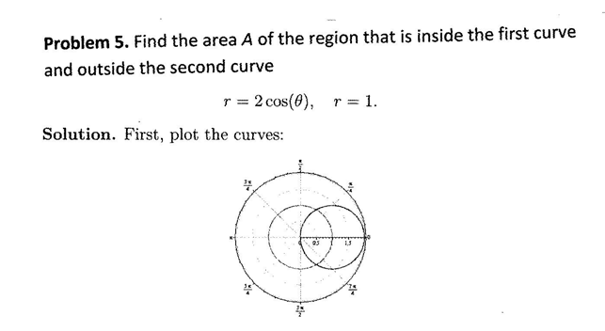

第一步永远是想大概的曲线样子

r=2costheta

r^2=2rcostheta

x^2+y^2=2x

本质上是个圆心为x=1，y=0，半径为1的圆（注意：**极坐标的图像与xy坐标的图像相同，只是表示的方法不同罢了**）

而r=1就是中间那个小圆

所以是r=2costheta在外面因为r大

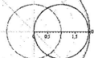

第二步：然后求交点得到theta范围



第三步：代入公式

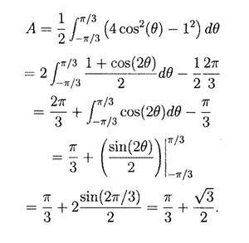

（3）

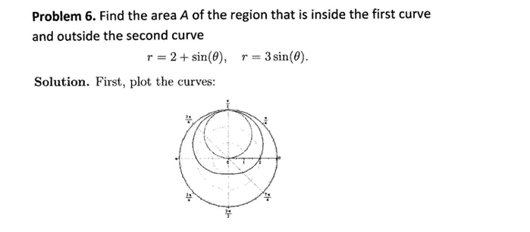

画曲线技巧：

r=1画虚线

r=2画虚线…

然后在各个theta画点，就能求到大概曲线了

（4）复杂问题

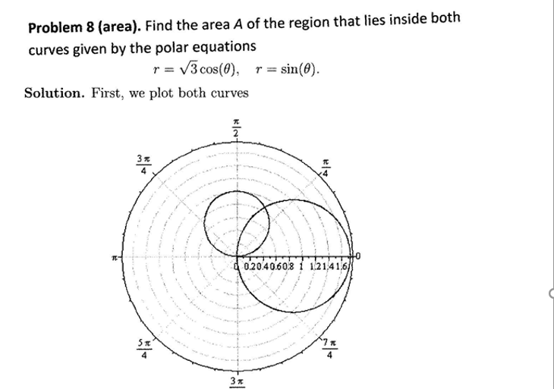

注意

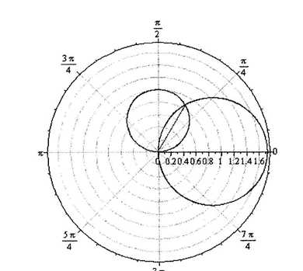

上面一半是大圆从pi/3到Pi/2的面积

下面一半是小圆从0到pi/3的面积

用的是第一个公式

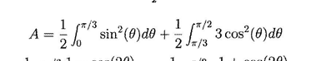

10.5 Conic Section圆锥曲线

定义：

Vertex:顶点

Focus：焦点

Directrix：准线

Paraboloa:抛物线

eccentricity:离心率，所有圆锥曲线的离心率都是c/a

1.parabola: 抛物线，focus是（h,k+p）,directrix是y=k-p,Vertex是（h,k）

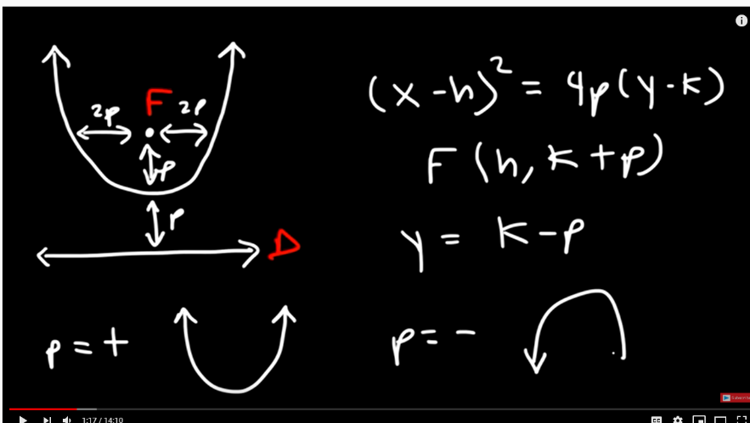

Focus是靠顶点一个P在里面的点

Directrix是靠顶点一个P在外面的线

抛物线的离心率永远是1

2.Ellipse：椭圆,Foci焦点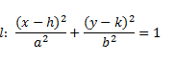长这样，foci为**c2 = a2 - b2**

同时两个foci连到椭圆任意一点的两条线段加起来长度为2a

3.Hyperbola双曲线，x轴的，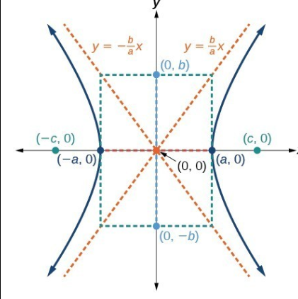

长这样，trasverse axis水平轴，就是两个顶点之间的轴，2a

asymptotes渐近线，

conjugate axis ，共轭轴，2b，两个顶点不在的那个轴上的两个虚拟顶点b点之间的线段

foci，,两个foci之间距离为2c//focal length

//a就是正的那个

任意一个点到两个焦点的差的绝对值是定值=2a

eccentricity:离心率：e=c/a

Lec3

10.6 Conic Sections in Polar coordinate， 圆锥曲线极坐标

定义：

假设F是field point(焦点)， b是fixed line(directrix准线)，而e是eccentricity离心率

name

任意一个圆锥曲线上的点P

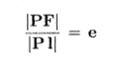 //圆锥曲线离心率的定义

如果e=1,是parabola抛物线，如果大于1没事hyperbola双曲线，如果小于1，是椭圆

通过一系列转换，上面那个式子被转换成

,圆锥曲线公式

为cosTheta代表着焦点在x轴上（可以联想x=rcostheta,因此costheta是x），为esintheta代表着焦点在y轴上

 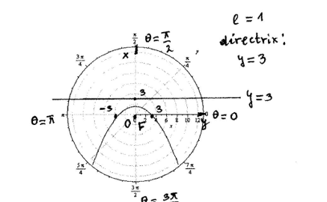，为正代表焦点在负轴，准线在正轴

解题步骤：

1.让下面的那个常数变成1， 然后我们能得到e

2.判断e的范围，知道这是个什么曲线

3.通过ed知道d

4.注意这个方程仍然是描述这个曲线的，所以知道焦点只需要把theta=0,pi/2,pi/4这种带进去就知道两个长端点，然后把e=c/a带入，得到c，就能得到b，得到整个曲线

例题：

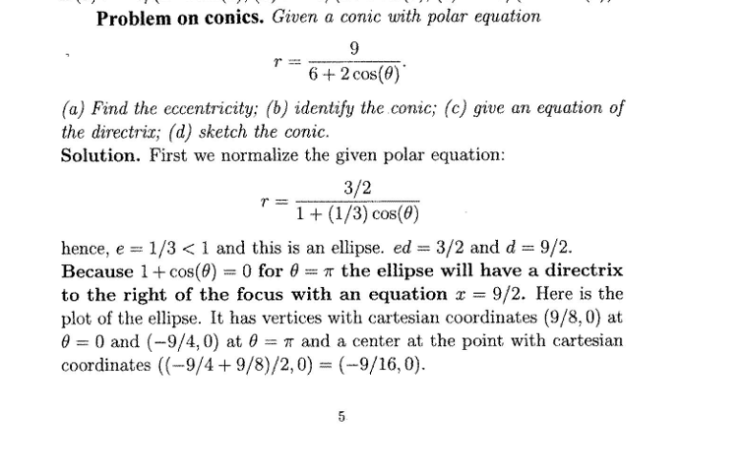

第一步下面常数做成1,e=1/3，因此是ellipse

ed=3/2，因此d=9/2

是costheta，是正的，因此准线在正x轴上

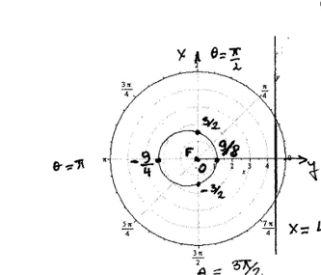

然后求端点，别忘了这本质上还是个polar曲线，因此直接把theta=0theta等于pi带入，就能得到左右两个端点，既r=9/8与r=9/4, 别忘了polar curve本质上与xy描述的画的是同一个东西，只是语言不同

所以点就是(9/8,0),(-9/4,0) ,我们因此也能知道中心点，既9/8+-9/4 /2=-9/8

然后看上一章基础，所有圆锥曲线，e=c/a

因此我们也能得到c,通过a=27/16, e=1/3, c= 9/16

通过b^2=a^2-c^2,我们得到椭圆方程

.

Lec4:

1.Dot Product: ,最后乘出来是个标量

角度公式：



当a与b垂直a.b=0

2.Projection

Component of b along a/**scalor proj**ection of b onto a 

b在受体a上的标量投影，

**Vector proj**ection of b onto a

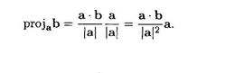**,**在标量的基础上乘以一个受体a的单位向量

3.Cross Product

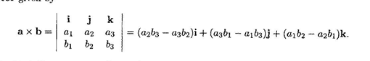

最后乘出来结果是Vector，与原来的两个向量垂直

a*(axb)=0

b*(axb)=0

角度公式  
假设有个向量a(AB)，b(AD)形成的平行四边形ABCD

平行四边形：ABCD的面积等于|a||b|sintheta=|axb| //因为一个边乘以sintheta等于高

三角形：ABD的面积等于1/2*|axb|

三个向量a,b,c斜立方体组成的体积 //abc顺序无关

4.点(x1,y1,z1)到平面ax+by+cz+d=0的距离为|ax1+by1+cz1+d| /(a^2+b^2+c^2)^0.5

5.dircetion angles: 假设三维向量 a1i+a2j+a3k，那么它与三个基准轴的夹角cos就是a1/|a1|,a2/|a2|,a3/|a3| ，

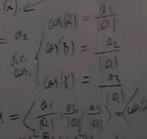，而他的单位向量就是<cosα,cosβ,cosγ>

例题：

1.find a scalor proj and vector proj of <1,-2,3> to <1,1,1>

思路: 显然<1,1,1>是受体

scalar: b.a/|<1,1,1>|=2/根号3

vector:scalor基础上乘以受体标准，=2/根号3 *<1,1,1>/根号3=<2/3,2/3,2/3>

2.

证明点x1,y1,z1到面的距离为理论（4）

假设两个点p2p3在平面上

Ax2+by2+cz2+d=0

Ax3+by3+cz3+d=0

a(x2-x3)+b(y2-y3)+c(z2-z3)，两个点相减会形成一个新向量，

而向量<a,b,c>是一个垂直于面的向量，p2p3是一个面上的向量，必然互相垂直

<a,b,c>.<x2-x3,y2-y3,z2-z3>=0

假设<a,b,c>向量起始于平面上的点p0为，

那么p1到平面的距离等于p0p1在a,b,c的投影

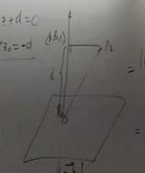

等于p0p1点乘<a,b,c>/根号(a^2+b^2+c^2)

等于等于ax1+by1+cz1-ax0-by0-cz0/根号(a^2+b^2+c^2)

注意p0是在平面上的，ax0+by0+cz0+d=0

所以等于ax1+by1+cz1+d/根号(a^2+b^2+c^2)

3.假设有个向量为<-2,2,1>

那么他与三个轴夹角？

单位向量是<-2/3,2/3,1/3>

然后arccos-2/3,arccos2/3,arccos1/3

夹角为（degree,）

131.81

48.19

79.52

Lec5

**Lines:**

Directive Vector：平行于向量a的向量b叫做a的directive vector

Vector equation: //表现了一条直线，起始点为<x0,y0,z0>,v1,v2,v3是方向

Parameter equations: X=x1+ta1, y=y1+ta2 Z=z1+ta3

Symmetric equations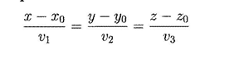

orthogonal,perpendicular垂直

两条线的关系：parallel平行，skew,偏离（两条线完全不相交但也不平行） identical相等，Intersect相交

**Plane:**

plane的表示法：

1，Vector equation，一个垂直向量n与任意两个点

2. Scalor equation //就是把上面一个展开，**a,b,c就是垂直向量**

3. Linear equation，就是把scalor展开，

点到平面的距离：

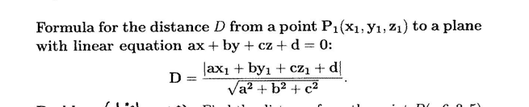

例题：

1.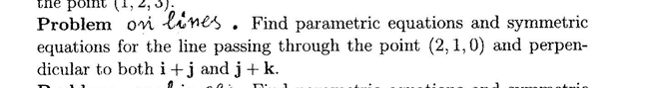

Perpendicular垂直：

利用叉乘法知道方向向量

|i j k|

|1 1 0|

|0 1 1| =1i-1j+1k

X=2+t

Y=1-t

Z=0+t

2、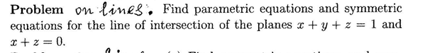

这两个平面的焦点是y=1,x=-z， 随便带两个点确定一个线

0,1,0, 1,1, -1

因此方向是1,0,-1

X=0+t, y=1+t,z=0-t

3.

垂直于面的向量就是他的系数， 1,-1,3

于是就是2+t, 4-t, 6+3t

4.

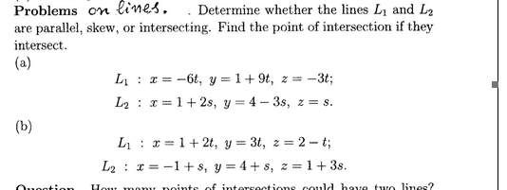

Parallel，方向向量约分后相等，起始点不同

IDENTICAL：方向向量约分后相等，起始点相同

intersecting: 两个式子等于，如果能找到一个t，相交

skew:找不到这个t，相离

5.怎么求两条线的距离



不看原始向量，看他的方位向量

(2,3,-1), (1,1,3)

取到两个方位向量

然后叉乘这两个方位向量，得到同时垂直于这两个直线的向量

|i j k|

|2 3 -1|

|1 1 3| =（10，-7，-1）

然后任取两个点p1p2，让他们对这个垂直向量scalor投影 //通常不看·t，直接取常数

P1=<1,0,2>

P2=<-1,4,1>

P1p2=<-2-4-1>

Comp(a1xa2) P1P2=|<-2,-4,-1>.<10,-7,-1>|/(100+49+1)^0.5

Plane例题：

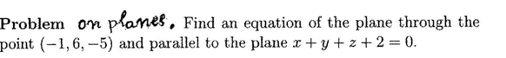

So ,n<1,1,1>

<1,1,1><x+1,y-6,x+5>=0

Normal vector就是面的系数

基本都是Normal Vector加上两个点，一个点是X，一个点是已知点



向量P1P2<1,-1,0> ，向量P1P3<1,0.-1>

P1P2XP2P3= | i j k|=<1,1,1> //叉乘得到垂直vector

|1 -1 0|

|1 0 -1|

<1,1,1><x-0,y-1,z-1>=0

两个向量叉乘叉乘得到normal vector，任取一个点，一个点是x，一个点事已知点

12.6

原始四兄弟，XXcylinder公式不变，但是现在是三维向量，于是原来不存在的z可以无限拉长

Circular cylinder空心圆柱

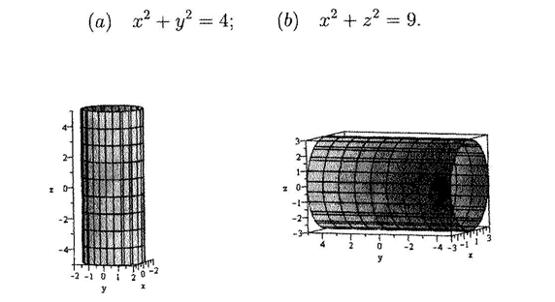

Elliptical Cylinder// 空心椭圆， 原理与空心圆柱相同

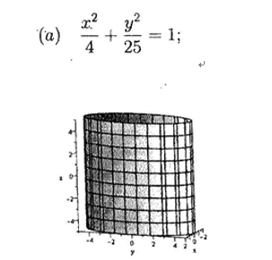

Parabolic Cylinder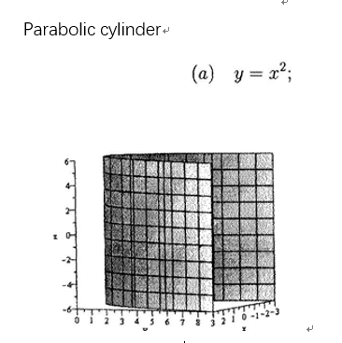，空心抛物线

Hyperbolic Cylinder ，空心双曲线

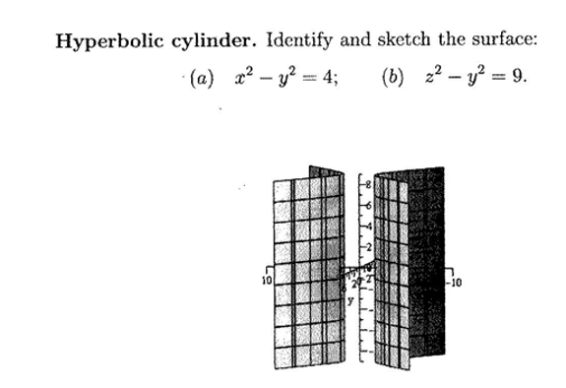

Quadric Surface:

Ellipsoid



如果a=b=c，我们得到一个球体

否则我们得到一个椭圆球体

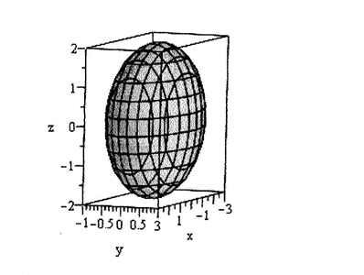

Elliptic Paraboloid

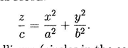

从下到上是个蛋筒一样的东西

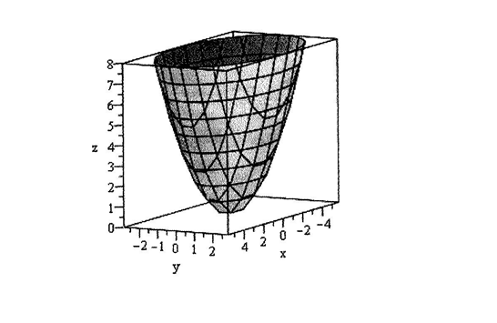

而且只是单面的,其实就是随着z增大，慢慢变大的一个椭圆 ，c是正的朝上，c是负的朝下

Hyperbolic paraboloid//像马鞍

 就双曲线但是加入了z元素，z的系数是1/c

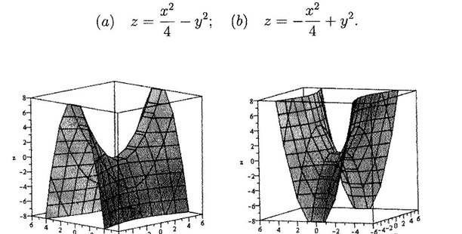

Cone:

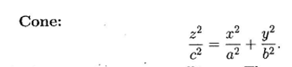.

Cone，还是z变大不断变大的椭圆，但是现在z是平方，所以能有两个圆锥， 当a=b，随着Z边打不断变大的圆

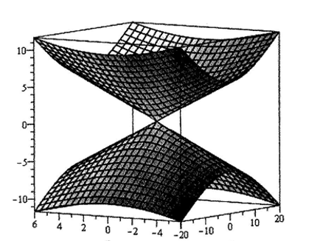

Hyperboloid of one sheet

1移到一边，两正一负，负的那个轴变瘦

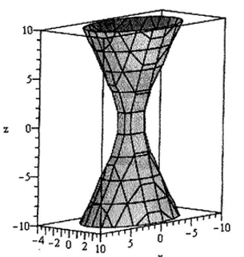

Hyperboloid of two sheets

 1 移到1边，两负一正，在正的那个轴断开

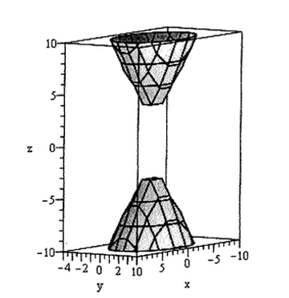

one sheet two sheet都是hyperboloid

Lec6

Vector function: 用Vector与Parameter t 表示一个Curver



Limit of a vector function,当接近极限a时，，我们认为他是Continuous的

重点

1.

思路：思路vector function表示两个曲线的交叉curve，只要让你的x, y, z带入原曲线都满足就行

Find a vector function r(t) whose graph is the curve C of interaction of X^2+Y^2=2, z=x^2+y^2

第一个图形是个空心cylinder, 第二个是蛋筒，重合的部分是z=2的部分

X=2^0.5 COST, Y=2^0,5 SINT , Z= 2

R(t) <2^0.5cost, 2^0.5sin t ,2>

如果z=xy呢

R(T)< 2^0.5cost, 2^0.5sint,2costsint>

反正就是用t能满足同时两个式子

2.

Ex.

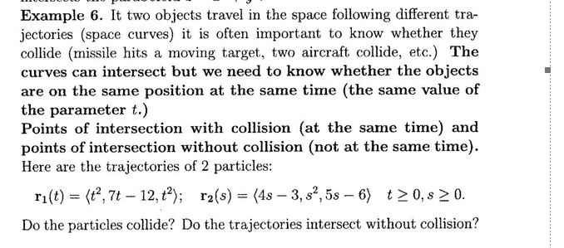

Collide碰撞， trajectories轨迹线intersect相交没有碰撞

就没这么复杂，直接xyz相等带入，看看能不能找到合适的ts,

T^2=4s-3

7t-12=s^2

T^2=5s-6

13结合推出s=3, t=3

R1<9,9,9>

R2<9,9,9> ，代表着会collide

13.2 Vector function的导数与积分

导数： 就直接分别求导就好

链式法则：

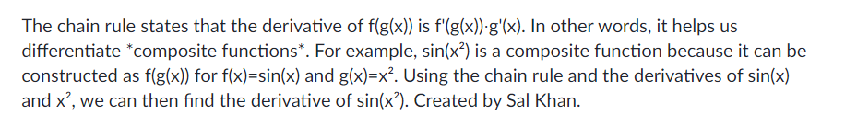

就是最普通的把括号里面的当成一个整体

例如cos(x^2) 就把x^2当成整体， 然后乘上整体的导数，

积分：

分别积分

例题：

1./ find the parameter equations for the curve of intersection of x^2+y^2=2 and z=xy at the point (1,1,1)

Solution:

R(t)=<根号2cost,根号2sint,2costsint>

根号2cost=1

根号2sint=1

2costsint=1

T=pi/4

然后我们找到tangent line //方向

R’t=<-根号2sint,根号2cost, 2cos2t>=<-1,1,0>

所以parameter为

X=1-t

Y=1+t

Z=1

Lec 7:

Length of space curves

如果curve的形式是这样

那么它的长度为，

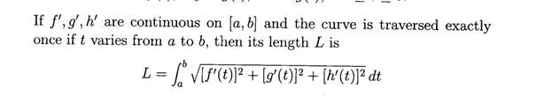

例题：r(t)=<acost,asint,ct>. from 0 to 2pi

那么r't=<-asint,acost,c>

那么L=∫0 to 2pi, a^2+c^2

=2pi(a^2+c^2)

2,找到两个切线的夹角

C1：r(t=<t,t^2,t^3> C2;R(T=<sint, ,sin2t,t >

找到这两个点的夹角

首先求出相交点

（0，0，0）

其次求出切线角度

切线C1:（1,2T,3T^2） (1,0,0)

切线C2： (COST,2COS2T,1) 121

这两个都是向量，求向量角度

· ab=|a||b|costheta

1=1* 根号6 costheta

Paraneterization of a curve by its arc length

就是把原来.

这样形式的一个曲线.

表示成r(t(s))，就是把t换成s，

r(t(s))=<f(s),g(s).h(s)>

EX.

R(T)=<cost，sint, t> t>=0

第一步求r(t)的导数

r't=-sint,cost,1

第二步求r'(t)的大小,记作|r^-1 u|

|r't|=根号2

第三步代入公式s=∫t to 0, 大小 du

 //r'(t)就是r'(u)， du不变作为未知数

t=S/根号2,把t转换成s的形式

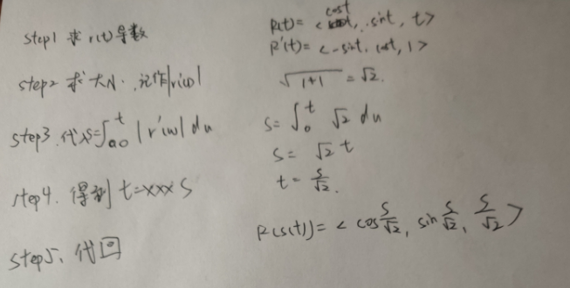

Curvature of a curve 曲率， 曲线以多快的速度改变方向

总结：

如果是<a,b,c>形式，使用

如果是y=f(x)形式，使用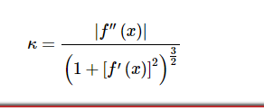

Ex

EX. 

<a,b,c>形式，求导求二阶导

r't=1,2t,3t^2

r''t=0,2,6t

r'xr''=| I j k |

| 1 2t 3t^2|

|0 2 6t | =<6t^2,-6t,2>=2

r'^3=根号1+0=1

曲率最终等于=2

EX,y=f(x)形式

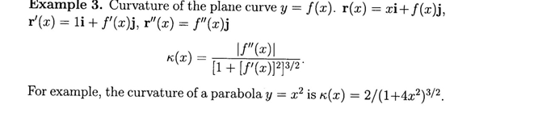

重要例题：

C:Y=X^2

X=? AT anypoint

find the point on C with maximum curvature

Sol:y=f(x)，用第二个式子

f'(x)=2x

f''(x)=2

k=2/(1+4x^2)^3/2

最大的时候显然x=0

y=0

第二种解法：

r(x)=x,x^2

r'x=<1,2x>

r''x=<0,2>

r'xr''=<0,0,2>

creature=2/(1+4x^2)^3, 显然最大的时候是x=0,

Normal And Binormal Vectors

unit tangent：

Normal: 

Binormal: 

这三个东西能形成一个直角坐标系

例题：给个t，让你求T(t),N(t),B(t)

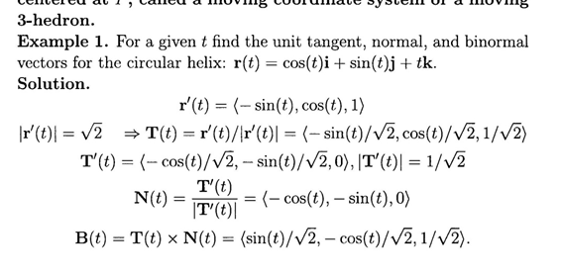

13.4 Motion in space:Velocity and acceleration

假设有一个粒子的Position vector是r(t)

那么它的**velocity vector**就是， v(t)是particle运动轨道trajectory的切线并且指向切线的方向

particle的速率**speed**等于velocity vector的大小magnitude 

**acceleration vector**是velocity vector的导数

例题：

假设有一个运动的粒子r(0)=<1,0,0>,v(0)=<1,-1,1> a(t)=<4t,6t,1> at any time-moment t, find the velocity v(t), position r(t)

v(t)=∫a(t)dt=<2t^2+c1,3t^2+c2,t+c3>

v(0)=<1,-1,1>

v(t)=<2t^2+1,3t^2-1,t+1>

r(t)=∫v(t)=<2/3t^3+t+1,t^3-t,t^2/2>

Tangential acceleration

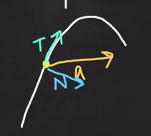

normal acceleration

例题：找到aT与aN, for r(t)=<cost,sint,t>

解：

r'(t)=<-sint,cost,1>

r''(t)=<-cost,-sint,0>

r'(t)*r''(t)=sintcost-sintcost=0

**aT=0**

r'(t)Xr''(t)=|i j k|

|-sint cost 1|

|-cost -sint 0|

=sint i -(cost)j +1k

=<sint,-cost,1>

**aN=根号2/根号2=1**

Projectile motion 抛物线运动

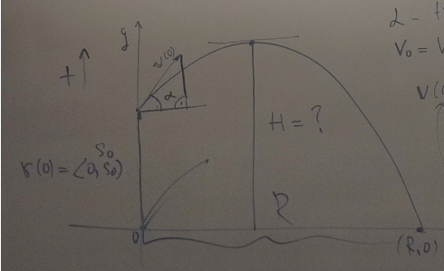

假设有这么一个抛物线，初始速度为(v0)，角度为α，最后到达了(R,0),初始高度为s0

初始速率等于|v0|,用k0来表示

v0=<k0cosα，k0sinα>

a(t)=<0,-g>=0i-gj

v(t)=<k0cosα,-gt+k0sinα>

r(t)=<k0cos(α)t+c1,k0sin(α)t -gt^2/2+c2> //为啥cos没有变sin，因为只是关于t的，α是常数

r(0)=<0,s0>

r<t>=<k0cos(α)t,k0sin(α)t-gt^2/2+s0>

t=k0sinα-gt=0

t=k0sinα/g

例如，初始速率k0=100m/s,α=30°，s0=20m ，g=9.8



我们想看这个能飞多远，因此不能直接用向上v50m/s 除以g，而是要让后面那个等于0，就是飞行时间

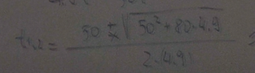

t=10.59s

R就求出来了



LEC8

Multivariable functions

就是

这样形式的

range:值域



Level Curves and a Contour Map of a two-variable function

level curve 是一个function z=f(x,y)=k, k是一个常数，

每一个f(x,y=k)都是垂直于z面的，这样一个function叫做level curve，他是z固定的一个圈

然后我们让k不停的变换，a set of level curve with different k 形成一个counter map

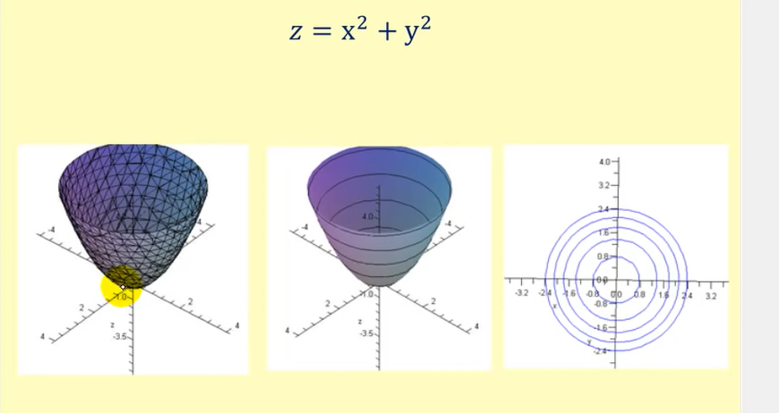

例子：

draw counter map for f(x,y)=ln(x+y-1)

当k=0,

x+y=2,

k=1,x+y=11

k=2, x+y=101

在某一深度，他们都是一条直线

因此counter map 应该是一个凹面

14.2 Limits and continuity



让L是f(x,y)的x,y逼近极限a,b的值

这一章主要就是判断极限是否存在，如果存在大小为多少

//判断不存在的方法基本上是从两侧逼近极限，然后大小不同

方法1：斜切法 ，通过让y=kx，让下面的东西消成一项

（1）y=kx,k逼近0，（2）y逼近0//这两个都是(x,y)逼近0的点，然而值不同，因为看待x的角度不同，

例题：

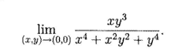

为啥没极限，

让y=x,x逼近0，原式=x/x^4 等于x^4/3x^4=1/3

让y逼近0，原式=x*0^3/x^4+x^2*0^2+0=0

1/3不等于0

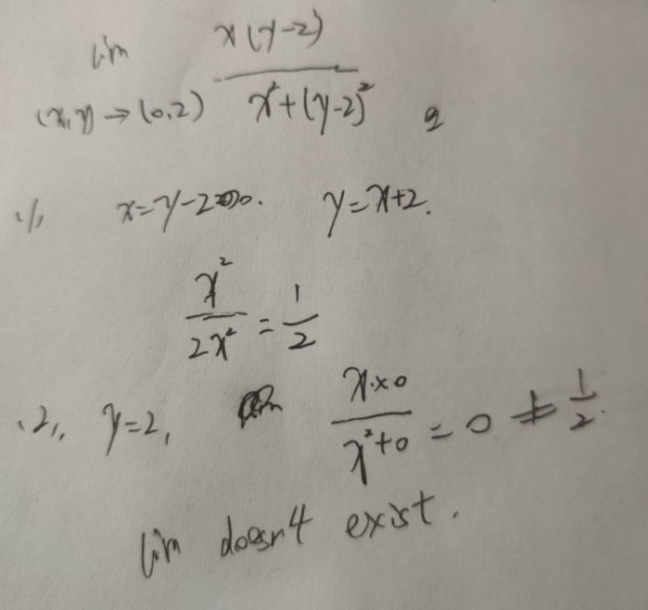

方法2：夹逼定理/polar+夹逼定理

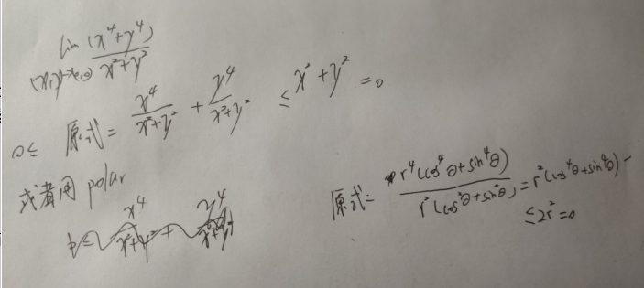

方法3： Polar法

1.纯polar//有x^2+y^2几乎都是polar

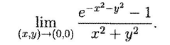

=lim(r->0) e^(-r^2)-1/r^2

上下对r求导

=-1

2.

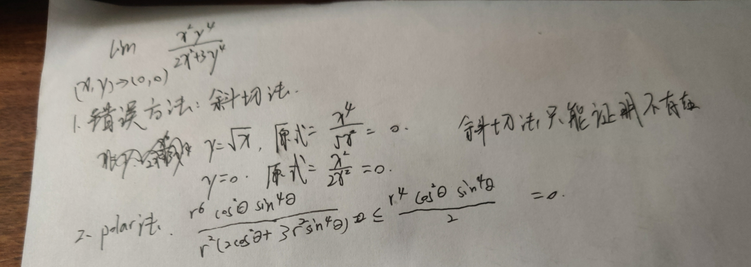

斜切法不一定全是y=x，主要是化掉下面的项，而且只能证明不存在

方法4：根号法

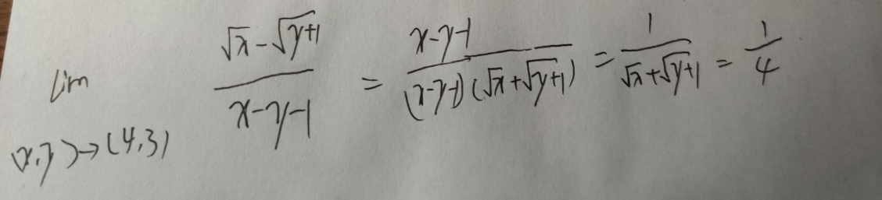Lec9

14.4 Tangent Planes and Linear Approxiamation

f(x,y)这种求偏导数

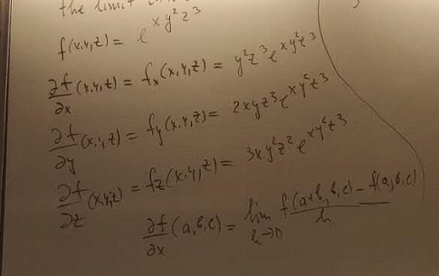

**Tangent plane**: 对于z=f(x,y)这样的曲面，再点P（x0,y0,z0）处的tangent Plane公式是//

z0就是f(x0,y0)

fx就是关于x的偏导数带入x0 y0



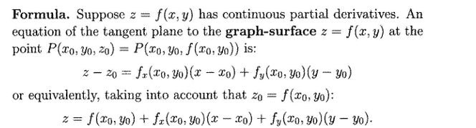

Ex:

z=x^2y^3+2xy, <a,b f(a,b)>=<1,1,3>

求tangent plane

fx(x,y)=2xy^2y

fy(x,y)=3x^2y^2+2x

z=3+4(x-1)+5(y-1)

**Linear approxiamation:L**



就是通过这个公式，近似的接近(a,b)这个点的实际值，上面一个是给你一个点，让你得到tangent Plane的方程

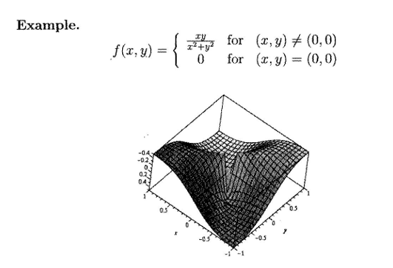

求(0,0）这个点的Linear Approxiamation

fx(0,0)=limh->0, (0+h)0/(0+h^2)=0

fy(0,0)=limh->0 . 0(0+h)/(0+h^2)=0



但是fx与fy实际上在00**并不连续**

L(x,y)=0+0(x-0)+0(y-0)=0

f(x,y)≈L(x,y)=0

然而如果你把x=y 带进去//斜切法，你会发现原式=1/2

所以这个方法不好

什么时候这个方法好：也就是问你这个f(x,y)是differentiable:

理论：fx与fy在(a,b)处存在且连续，实际：还是带公式，然后与实际值比较，误差小就行



Ex:



Solution:

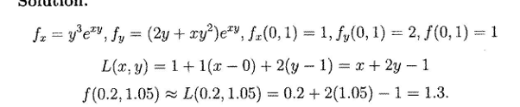

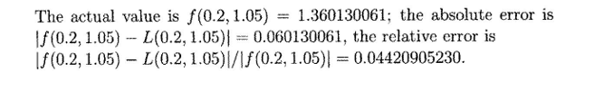

L=1.3

实际=1.36013，所以可以

上面那个是纯问你**L**:Linear approximation

**differentials，dz**下面这个问你**dz**,主要问的是differentials

Linear approximation in terms of differentials

//dx实际上是Δx，x变化量

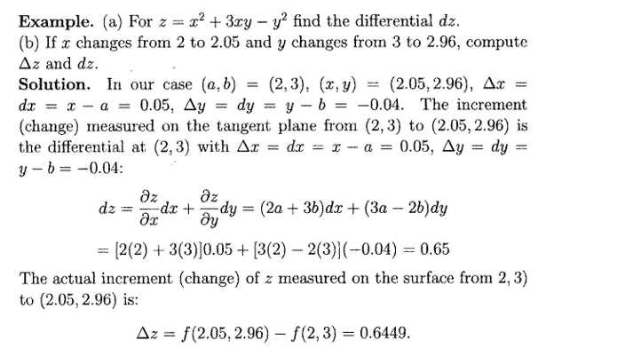

dz是我们用公式算出来的量

ΔZ是实际差值

**Implicit Differentiation:**

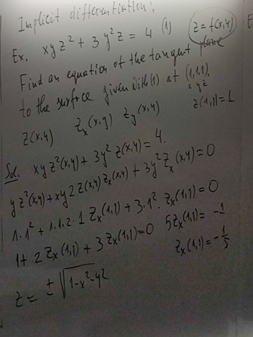.

就是让z换成f(x,y)

然后对x求导

y2f(x,y)zx(x,y)是因为链式法则，

最后我们能求出fx(1,1),同理求出fy(1,1)

LEC10

这一章讲的是z=f(x,y)，x又等于xxx， z关于xxx的导数

**Case1:**

z=f(x,y)，且x=x(t),y=y(t)，求dz/dt  
//就是Z是两个variable xy组成的，x与y又是关于t的函数



dz/dt=偏导数*dx/dt+偏导数*dy/dt

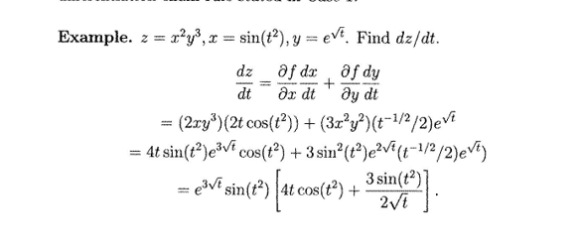

**Case2**

Z=f(x,y),x=x(s,t),y=y(s,t)， 那么我们是求不出dz/dt的，我们只能求z关于s,t的偏导数

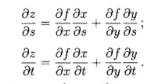

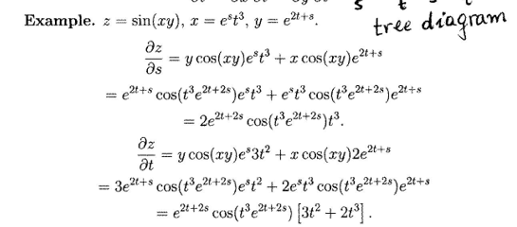

**Case3**

z=f(x),而x=x(s,t)，那么z=f(x(s,t))

因此我们可以让z对s与t分别求偏导数



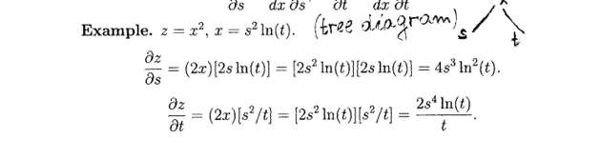

常规case:

如果u是n个variable ,x1,x2..xn组成的function， 且每一个xj都是由t1,t2..tm组成的function，

那么u关于tu的偏导数等于



隐式积分

区别在于上面是z=f(x,y),求z的导数偏导数

这里是f(x,y)=0,求y对x的偏导数

**当F（x,y）=0,**

**那么y'(x)等于F对x求偏导数，F对y求偏导数**

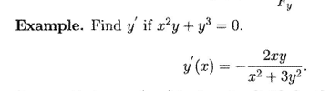

**当F(x,y,z)=0那么**

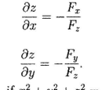

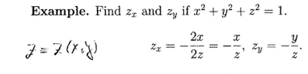

**Tangent Plane //隐式**



14.6

对于f(x,y)

**Gradient Vector梯度向量：,**

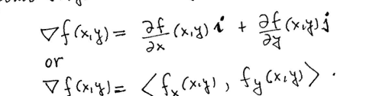

三个变量时

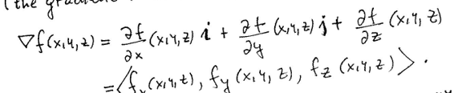

例题：

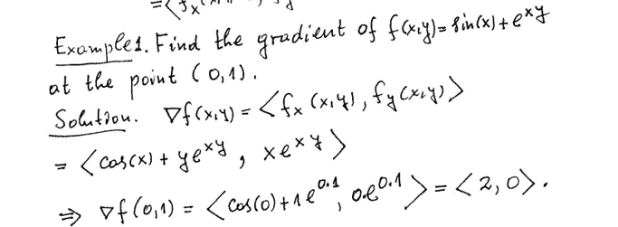

**Directional Derivatives**

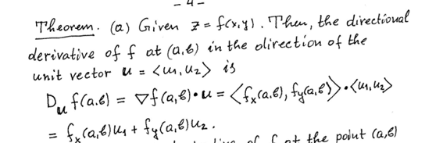

要知道directional derivatives，必须先知道unit vector u=<u1,u2>//unit vector作用是提供一个方向

xyz

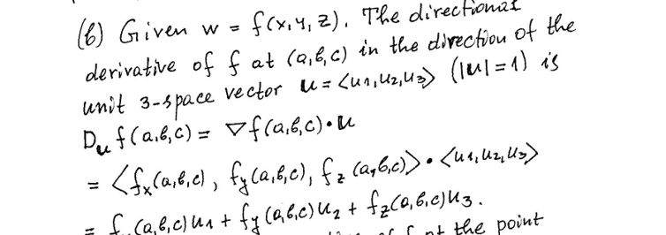

rate of change

物理意义

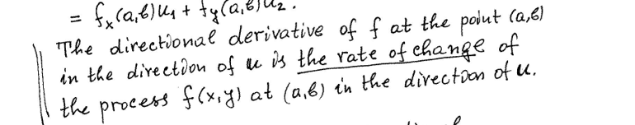

directional derivatives 代表了f(x,y)在(a,b)点·u方向的变化快慢

Maximum rate of change of a process(function) at a given point

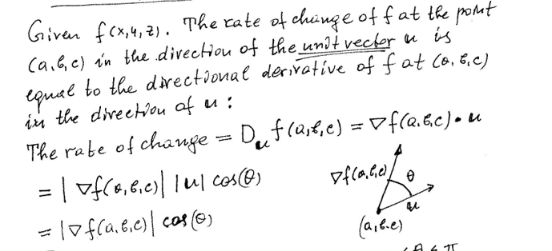

最大的时候自然是costheta=1也就是夹角为0的时候